**杭州铭师堂2024校园招聘--空中宣讲**

**1、空宣时间：**2024年4月10日16:00

**2、空宣平台：**小鹅通

**3、空宣链接**：https://ktuye.xetslk.com/sl/3UQkBv

**4、空宣二维码**（微信扫码进去和链接内容一样）：

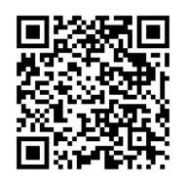

5、空宣QQ群：517407488

